1. Mục đích hệ thống
Một hệ thống đăng ký lịch làm việc theo KPI thường nhằm:
- Theo dõi lịch làm việc của từng nhân viên.
- Đánh giá hiệu quả công việc dựa trên KPI (Key Performance Indicator).
- Hỗ trợ quản lý lập báo cáo, phân tích hiệu suất.
- Tối ưu phân công công việc theo năng lực và khối lượng công việc.

2. Các bảng dữ liệu cơ bản
Thông thường hệ thống này sẽ có các bảng như sau:

a) Bảng nhân viên (Employees)
- employee_id (PK): Mã nhân viên
- name: Họ tên
- department_id (FK): Phòng ban
- position: Chức vụ
- date_joined: Ngày vào công ty
- status: Trạng thái (đang làm, nghỉ việc)

b) Bảng KPI (KPI)
- kpi_id (PK): Mã KPI
- name: Tên KPI
- description: Mô tả KPI
- weight: Trọng số KPI (%)
- target_value: Giá trị mục tiêu

c) Bảng lịch làm việc (WorkSchedule)
- schedule_id (PK): Mã lịch
- employee_id (FK): Nhân viên
- date: Ngày thực hiện công việc
- task: Nội dung công việc
- kpi_id (FK): Liên kết KPI
- status: Hoàn thành / Chưa hoàn thành
- hours_worked: Số giờ làm việc

d) Bảng đánh giá KPI (KPI_Evaluation)
- evaluation_id (PK): Mã đánh giá
- employee_id (FK): Nhân viên
- kpi_id (FK): KPI
- period: Tháng/quý
- actual_value: Giá trị thực tế đạt được
- score: Điểm KPI

3. Mối quan hệ giữa các bảng
- Mỗi nhân viên có nhiều lịch làm việc → Employees 1 - n WorkSchedule
- Mỗi công việc liên kết một KPI → WorkSchedule n - 1 KPI
- Mỗi nhân viên được đánh giá KPI theo thời gian → Employees 1 - n KPI_Evaluation
- KPI đánh giá dựa trên tổng hợp các công việc theo lịch → nối WorkSchedule với KPI_Evaluation.

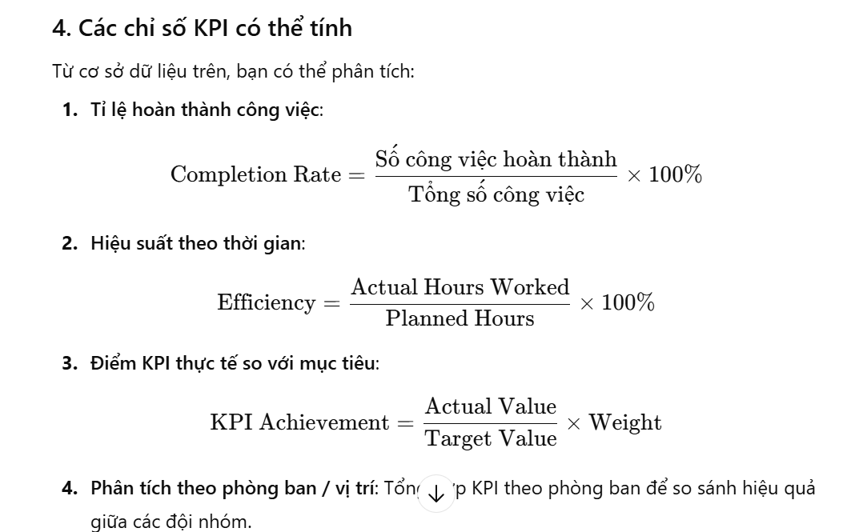
• Phân tích theo phòng ban / vị trí: Tổng hợp KPI theo phòng ban để so sánh hiệu quả giữa các đội nhóm.
• Biểu đồ tiến độ công việc: Theo ngày/tuần/tháng để quản lý nhận biết nút thắt công việc.

5. Một số lưu ý thiết kế cơ sở dữ liệu
- Chuẩn hóa dữ liệu: Tránh lưu trùng thông tin KPI hoặc nhân viên trong nhiều bảng.
- Tối ưu truy vấn: Thêm chỉ mục (index) cho các trường employee_id, date, kpi_id để tính KPI nhanh.
- Lịch sử thay đổi: Nếu KPI thay đổi theo thời gian, nên lưu lịch sử KPI để báo cáo chính xác.
- Khả năng mở rộng: Hỗ trợ thêm KPI mới, thêm loại công việc mới mà không phá vỡ cấu trúc.

Employees, kpiWorkRegistered, kpi_WorkAssignment, kpi_WorkReport, kpi_KPI, kpi_KPI_Evaluation

• departments, employees
• kpi_work_registered
• kpi_work_assignment
• kpi_kpi
• kpi_kpi_evaluation
• kpi_work_report

git remote add origin https://github.com/tramtieubang/yii_kpi.git
git branch -M main

SELECT e.department_id, e.id as employee_id,
COUNT(DISTINCT w.id) as total_registered,
COUNT(DISTINCT a.id) as total_assigned,
COUNT(DISTINCT CASE WHEN a.status=2 THEN a.id END) as total_completed,
AVG(k.score) as average_score,
MIN(w.date_start) as date_start,
MAX(w.date_end) as date_end
FROM employees e
LEFT JOIN kpi_work_registered w ON w.employee_id = e.id
LEFT JOIN kpi_work_assignment a ON a.work_registered_id = w.id
LEFT JOIN kpi_kpi_evaluation k ON k.employee_id = e.id
GROUP BY e.id, e.department_id;

